MATEMATICKÝ KLOKAN ONLINE
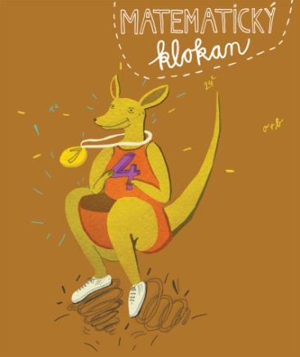
Od 8. júna do 12.júna 2020 súťaží 21 žiakov našej školy
INFORMÁCIE pre súťažiacich
Od 25.mája do 31.mája sa skúšobne prihláste svojim kódom na stránke súťaže, urobte cvičný test (pokyny pre prihlásenie vám boli odoslané na vašu e-mailovú adresu).
Od 8.júna do 12.júna sa pripojte podľa Harmonogramu pripojenia pre jednotlivé kategórie (pre každý ročník máte určený iný deň súťaže), v daný deň sa môžete pripojiť v ľubovoľnom čase od 8:00 do 19:00, čas si môžete vybrať podľa svojich školských aktivít.
Výsledky budú zverejnené 29.júna 2020. Celoslovenské výsledky v tomto školskom roku organizátor súťaže zverejňovať nebude.

